CONFIGURACION DEL TICKET PUNTO DE VENTA

Margen de la tabla 68%
Tamaño del margen del papel 250%
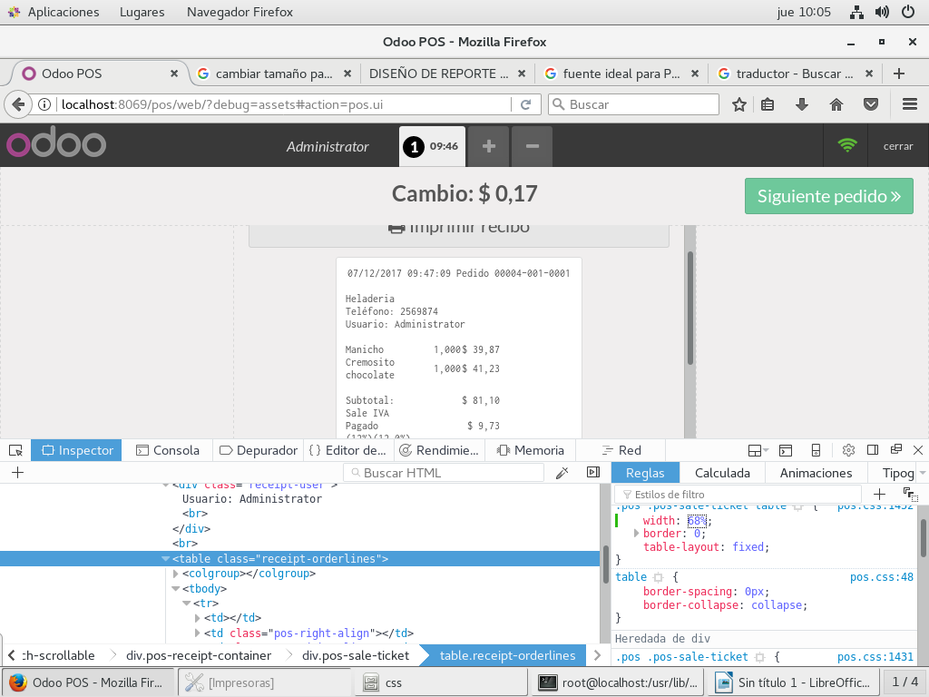

Cambio del salto de linea en PEDIDO Para la impresion de la factura

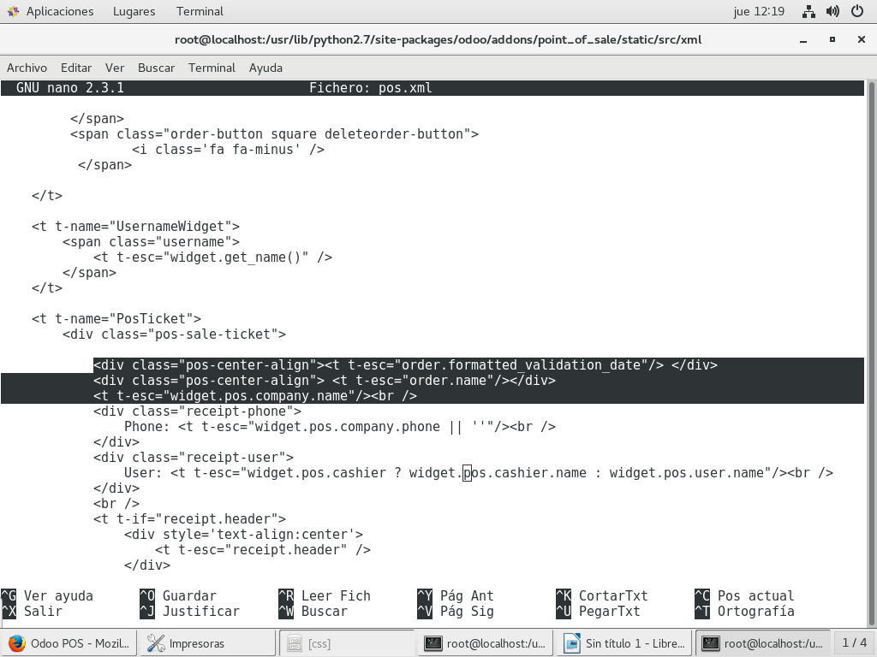
Alineacion a la izquierda la cabecera del pedido

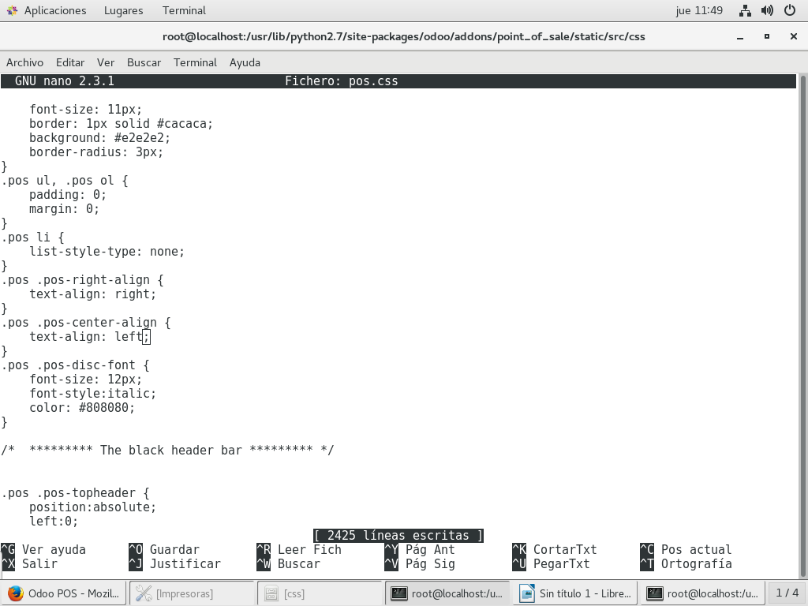

Cambiar los decimales en la cantidad del producto
Configuracion
Estructura base de datos
Product unit of measure

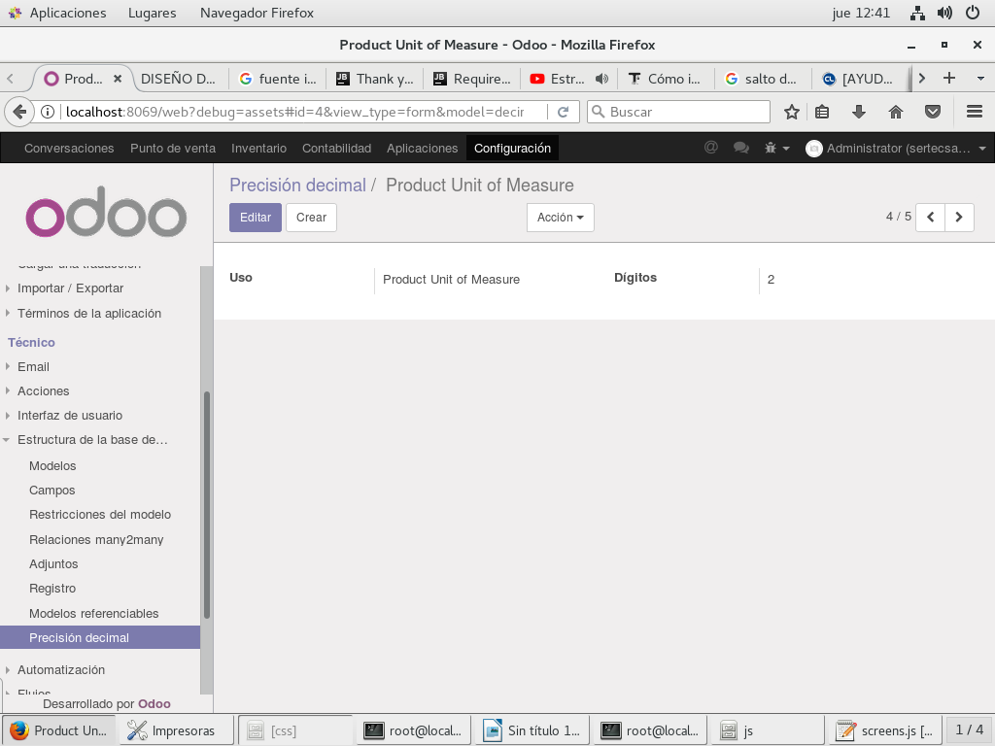
Cambiar los decimales en la cantidad del producto

